СЦЕНАРІЙ
інтелектуального квесту “Природничий лабіринт”.
Розробили викладачі: Бачмага С.С. та Подобна О.П.

Мета конкурсу:
навчальна:
- розширити та узагальнити знання студентів з хімії та біології в ігровій формі;
розвивальна:
- розвивати пізнавальний інтерес студентів до предметів;
- показати зв’язок хімії та біології з іншими науками та життям;
- розвивати вміння креативно мислити, приймати правильне рішення, працювати в колективі;
виховна:
- виховувати творчий підхід до навчання;
- виховувати культуру мови.

Викладач 1: Доброго дня, шановні учасники квесту!
Викладач 2: Раді вітати вас на інтелектуальному квесті “Природничий лабіринт”.
Викладач 1: Сьогодні ви себе відчуєте справжніми дослідниками, зануритеся в загадковий світ природи та отримаєте масу позитивних емоцій.
Викладач 2: Щоб успішно завершити квест та в результаті отримати скарб ви повинні пройти всі локації, дотримуючись правил.
Викладач 1: Протягом всього квесту команду супроводжуватиме модератор, який буде фіксувати кожне її пересування.
Викладач 2: Отже, правила гри:
1. Під час гри-квесту всі учасники зобов’язуються поважати один одного та дотримуватися правил безпеки.
2. За допомогою жеребкування учасники об’єднуються в команди, обирають капітана та дають назву команді.
3. Кожну наступну локацію маршруту та конверт з кодовим словом для фінішного завдання ви отримуєте від модератора після успішного виконання завдання на кожному етапі.
4. Під час виконання завдань будьте уважними та проявляйте свою кмітливість та креативність.
Викладач 2: Бажаємо отримати задоволення та зарядитися енергією на весь навчальний рік.
Викладач 1: Тож успіху вам, зустрінемося на завершальному етапі маршруту.
Проходження маршрутів командами
Викладач 2: Вітаємо з успішним завершенням інтелектуального квесту “Природничий лабіринт”.
Викладач 1: Сподіваємося, що під час його проходження, ви відчули командний дух, отримали масу позитивних емоцій та задоволені своїми результатами.
Нагородження всіх учасників солодкими призами
Викладач 2: Дякуємо за участь та до нових зустрічей.
Локації маршруту команд
Локація 1 “Судовий розгляд” (ауд. 207)
Учасникам команди пропонується розглянути судову справу та винести вирок.
В суді розглядають справу про призначення аліментів.
Чоловік стверджує, що не може бути батьком дитини, так як він має ІІ групу крові, колишня дружина ІІІ, а дитина І.
Чи може бути даний чоловік батьком цієї дитини?
(Може, за умови, що генотип чоловіка і жінки гетерозиготний за цією ознакою.)

Локація 2 “Дешифрування” (ауд. 308)
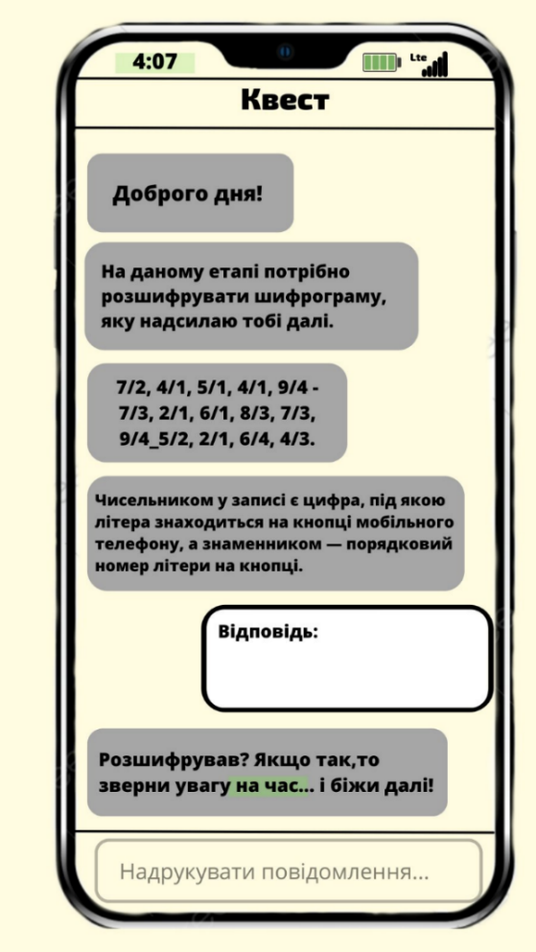
На даній локації учасникам команди потрібно розшифрувати шифрограму та капітану озвучити результат. (Хімія - цариця наук)
Локація 3 “Хімічна експертиза” (ауд. 407)
Учасникам команди пропонується проаналізувати хімічний експеримент, та підтвердити відповідь хімічним дослідженням.
У вазі на столі знаходяться квіти (виготовленні з паперу) малинового, жовтого та синього кольору.
Учасникам потрібно за допомогою розчинів (лугу, кислоти, дистильованої води) та індикаторів (лакмусу синього, метилоранжу, фенолфталеїну) відтворити цю кольорову гамму.

Локація 4 “Таємна скринька” (ауд. 403)
Команді пропонується відгадати речовину за описом, яка знаходиться в таємній скриньці.
Речовину, яка знаходиться в скриньці, учасники відгадують за допомогою карток-підказок.
1. Назвіть речовину, якщо її у давнину вважали милістю Божою, символом миру у східних країнах.
2. Вона колись слугувала валютою.
3. Вона була дорожча за золото, бо без золота можна обійтися, а без неї - ні.
4. Це – харчова приправа. (Сіль кухонна)

Локація 5 „Біологічне розслідування” (спортзал)
На даному етапі учасники команди повинні вишикувати в ряд організми (кавун, медуза, людина, насіння пшениці, огірок) за вмістом води, тобто на першому місці повинен стояти той організм, вміст води в якому найбільший, а на останньому – вміст води в якому найменший.

Організми:
медуза – 98%, огірок – 97%, кавун – 80%, людина – 65%, насіння пшениці – 15%.

Локація 6 „Ключ до скарбу” (рекреація 2-го поверху)
Учасники команди відкривають конверти із словами, які отримували після успішного виконання кожного завдання та складають кодову фразу.
(Знання є сила, сила є знання. Френсіс Бекон, англійський філософ, історик.)

Маршрути команд
Маршрут 1
1 Локація 2 “Дешифрування”
2. Локація 3 “Хімічна експертиза”
3. Локація 1 “Судовий розгляд”
4. Локація 4 “Таємна скринька”
5. Локація 5 „Біологічне розслідування”.
6. Локація 6 „Ключ до скарбу”

Маршрут 2
1. Локація 5 „Біологічне розслідування”.
2. Локація 1 “Судовий розгляд”
3. Локація 4 “Таємна скринька”
4. Локація 2 “Дешифрування”
5. Локація 3 “Хімічна експертиза”
6. Локація 6 „Ключ до скарбу”

